武汉纺织大学

Web应用开发课程设计

**用户管理信息系统**

**学 院： 数学与计算机学院**

**班 级： 物联网11803**

**姓 名： 张宇康**

**学 号： 1804280323**

**指导老师： 聂刚**

**成 绩：**

**完成日期： 2020年12月15日**

目 录

1 需求分析 1

1.1用户登陆 1

1.1.1 收银 1

1.1.2 查询统计 1

1.1.3 商品维护 2

1.2用户登录 1

1.3主菜单 1

2 功能 3

2.1系统设置 3

2.2 系统流程 4

2.3 查询展示 4

2.4 数据库系统设计 6

2.5 数据库需求分析 6

2.5.1 数据库实现内容 6

2.5.2 商品关系E-R图 7

2.5.3 数据库设置图 8

3 代码 9

3.1 GoodsController实现内容 9

3.2 GoodsDao实现内容 9

3.3 goods实现内容 10

3.4 Coodsservice实现内容 11

3.5 PageUtil实现内容 11

3.6 goods.html实现内容 11

4 系统测试 14

5 系统总结 15

# 一、需求分析

随着计算机网络技术的飞速发展和人们生活节奏的不断加快，网络办公也越来越方便，逐渐的融入到人们的日常生活当中，以前，信息的查询的缓慢，导致办公效率不高，因此，设计一个产品查询系统，实现“数据来源于数据库”、“能够进行组合查询”、“字段支持模糊查询”、“分页显示”等功能，就能满足部分当代人的需求，可以节约实践，提升效率。

**1.1相关技术原理与介绍**

**1.1.1 Tomcat简介**

Tomcat服务器是一个免费开放源代码的web应用服务器，属于轻量级应用服务器，在中小型系统和并发访问中被普遍使用，是开发和调试jsp程序的首选，对于一个初学者来说，当一台机器上配置好Apache服务器，可利用他们响应HTML页面访问请求，实际上Tomact部分是Apache服务器的扩展。

**1.1.2 Mysql简介**

## Mysql是一个小小性关系数据库管理系统，它的主要特征有：

1.支持多线程，充分利用cpu资源

2.一共TCP/IP、ODBC和JDBC等多种数据库连接途径

3.使用c和c++编写，并使用了多种编译器进行测试，保证原代码的可移植性。

**1.1.3 Jsp简介**

Jsp技术使用java编程语言编写类xml的tags和scriptles，来封装产生动态页面的处理逻辑，jsp将网页逻辑与页面设计的显示分离，支持可重用的基于组件的设计，使web的应用程序的开发变得迅速和容易，jsp是一种动态的页面技术，它的主要目的就是表示逻辑从sevlet中分离出来，java servlet是jsp的技术基础，而且大型的web开发需要java servlet和jsp配合才能完成，jsp具备了java技术的简单易用，完全的面向对象，具有平台无关系且安全可靠，主要面向英特网的所有特点。

## 1.2用户登陆

当用户登录成功后，显示会显示你是管理员，然后就可以进行你所需要操作的内容，可以进行查询你所需要的东西。查询起来也非常的方便，速度加快，也就是效率大大提升，减少时间，方便自己。

## 1.3主菜单

当管理员进入系统界面，如下：

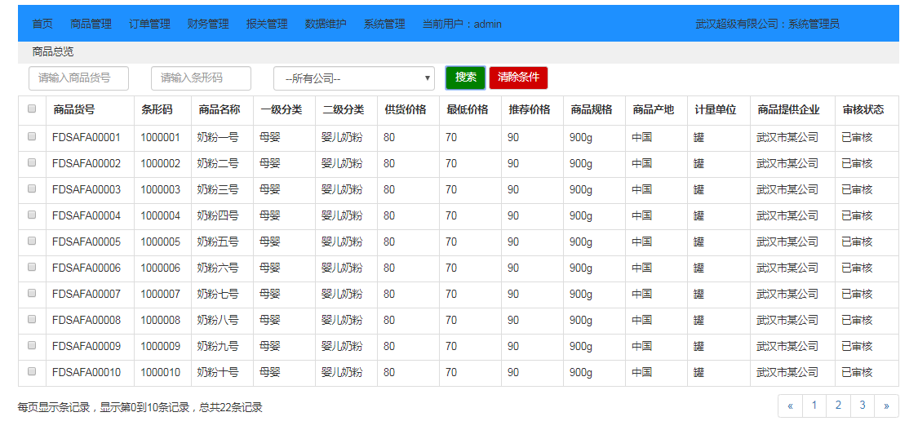

## 二、功能

### 2.1系统设计

采用的是三层结构，用户界面通过向业务层发送庆强，业务层按逻辑规则请求处理之后进行数据库操作，然后将数据库返回的数据返回个用户层。

工作原理如图所示：

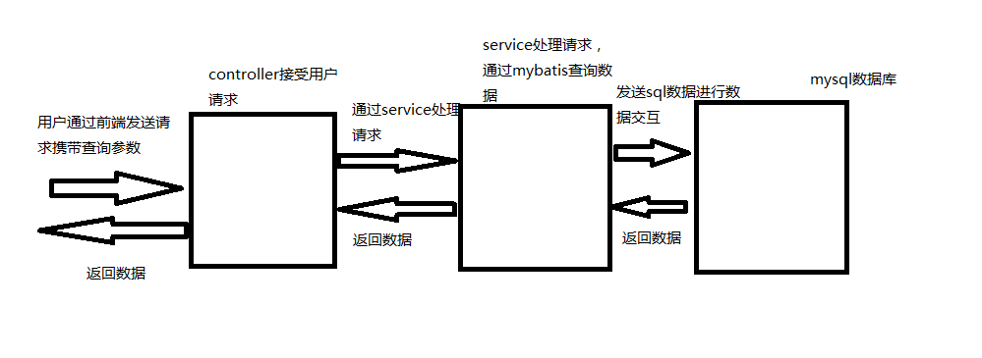

### 2.2系统流程

当进入管理者界面后，用户就会看到商品的信息，然后就可以进行用户所需要进行的操作，

大概阶构图如下：

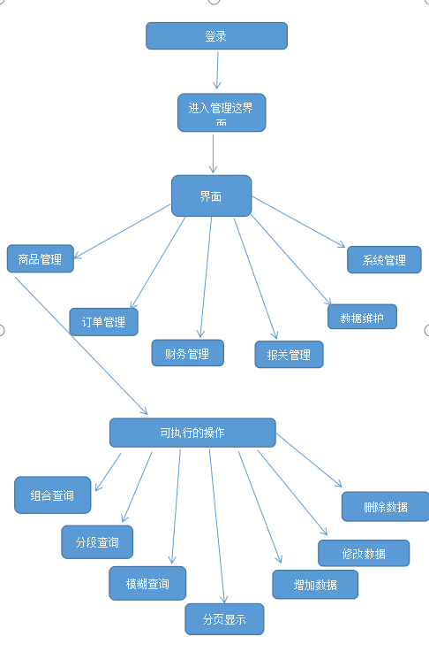

### 2.3查询展示

1.当使用者进入管理者界面时，需要进行组合查询时，效果图如下：

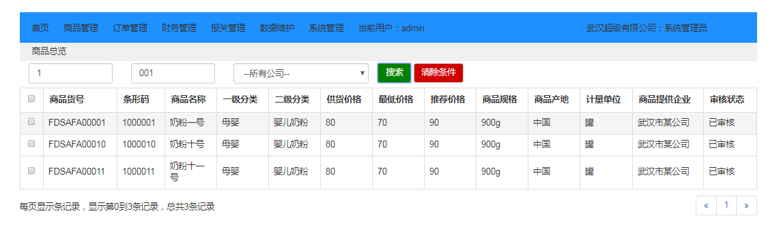

进行模糊查询时，结果图如下：

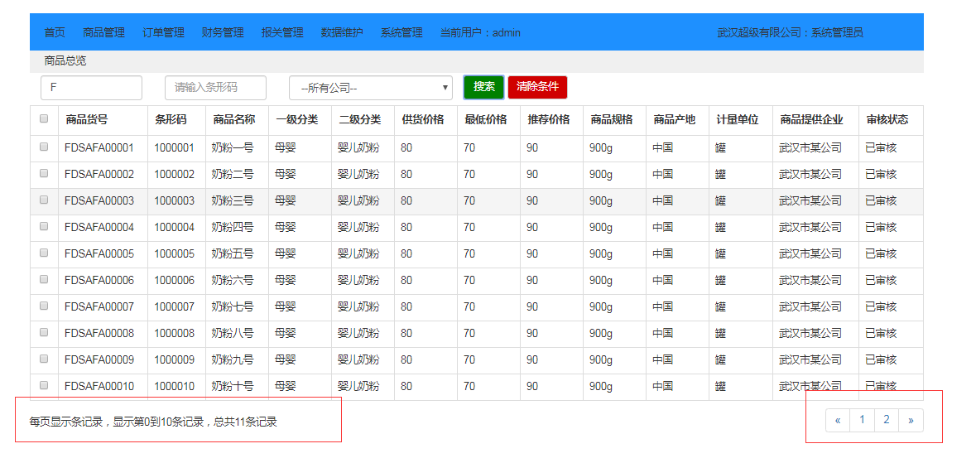

### 2.4数据库设计

数据库在一个信息管理的系统中占据的地位是非常重要的，书籍库的结构设计的好坏可以将直接对应的系统的效率，以及实现效果产生的影响，合理的数据库结构可以提高数据的存储效率和用户功能的实现。

### 2.5 数据库需求分析

2.5.1数据库实现内容

1.数据来自于数据库

2.可进行组合查询

3.某些字段支持模糊查询

4.分页显示

5.商品的货号、条形码、名称、一级分类、二级分类、供货价格、推荐价格、商品价格、商品产地、计量单位、商品提供企业，这几类都需要设置。

2.5.2 商品关系E-R图：

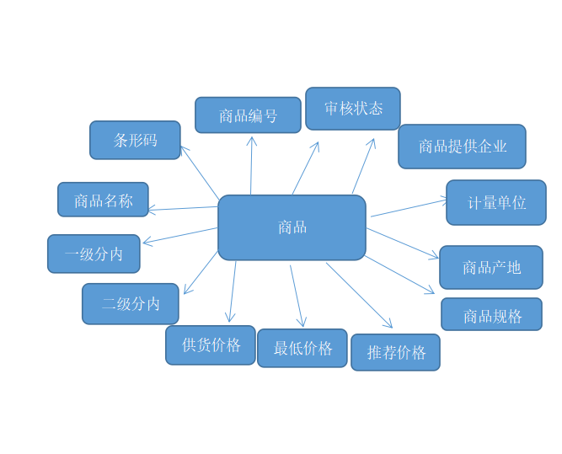

2.5.3数据库设置图如下：

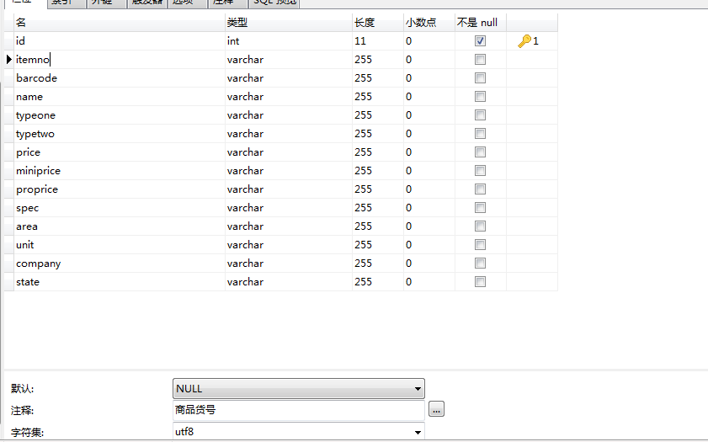

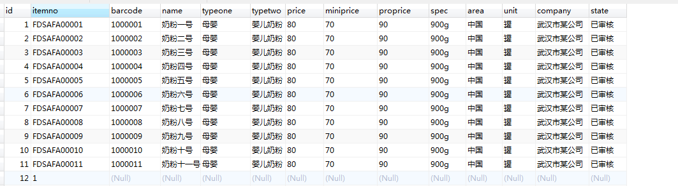

# 

# **三、部分代码说明**

3.1 在GoodsController下主要是接受数据和返回数据库数据：

部分代码如下:

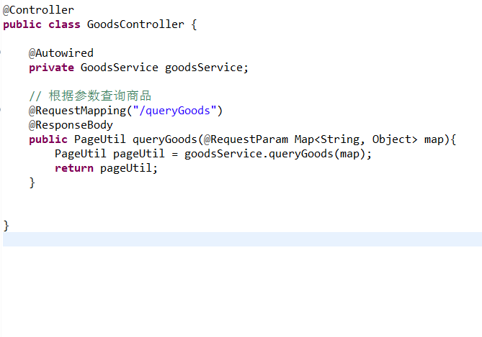

3.2 在GoodsDao下主要是mybatis映射接口

部分代码如下：

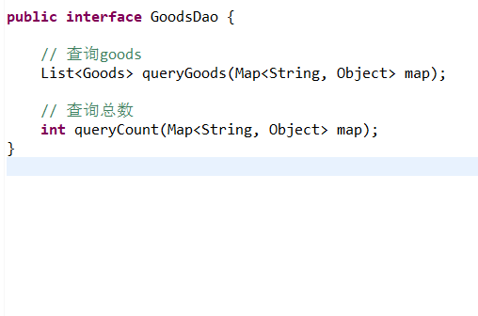

3.3在goods下主要是商品的实体类；

部分代码如下：

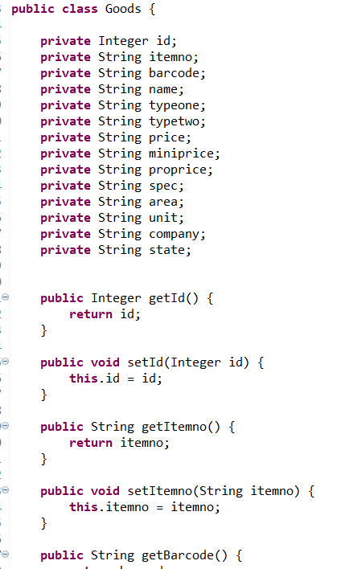

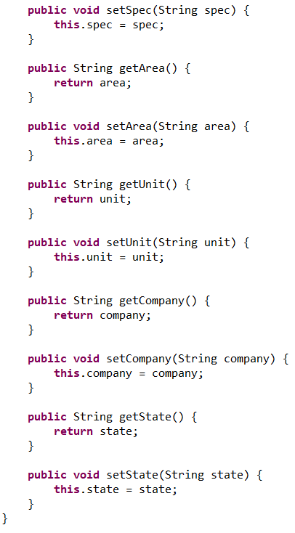

3.4 Coodsservice下主要是商品服务。

部分代码如下：

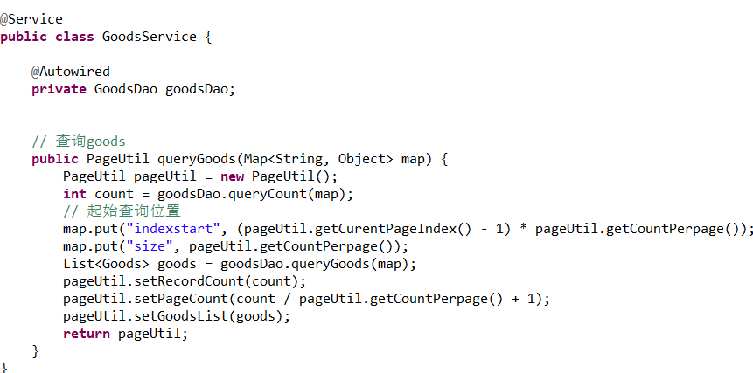

3.5 PageUtil主要是分页工具类

部分代码如下：

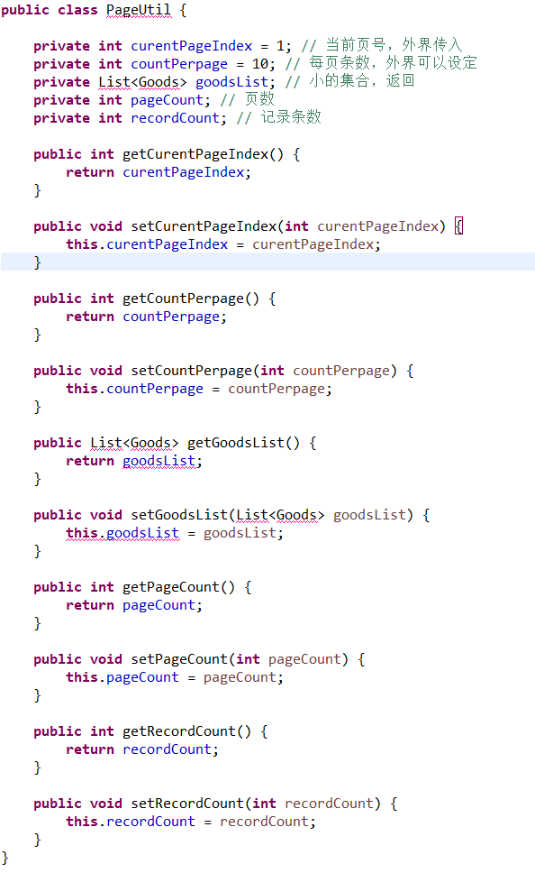

3.6在goods.html主要是页面展示：

部分代码如下：

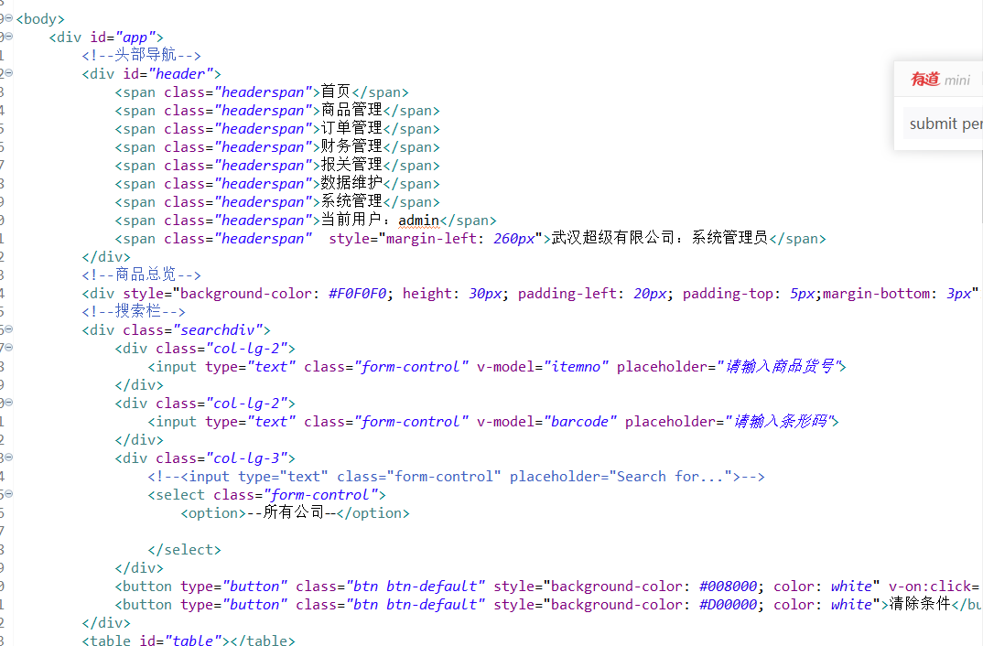

# **四、 系统测试**

首先，我们会看到这样的一个界面，这里是我自己想的一些商品所需要的信息，如图所示：



1.当管理员进行组合查询时，所显示的结果

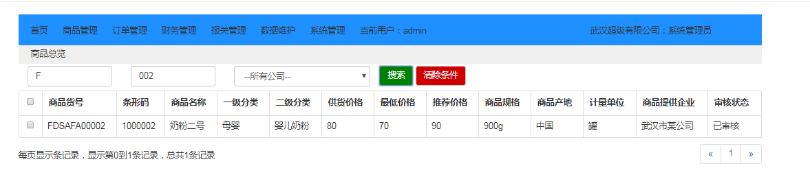

2.当管理员进行模糊查询时，所显示的结果

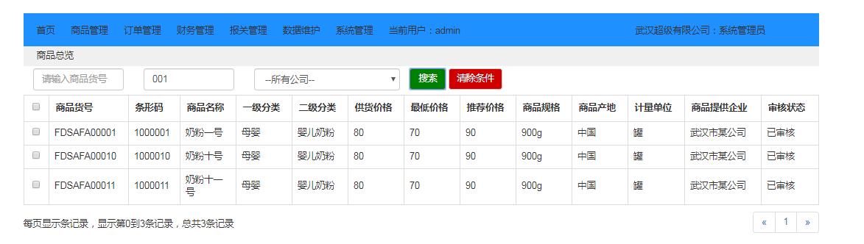

# **五、 系统总结**

在这次实验中，这是我第一次一个人写完一个小项目吧，虽然，只完成了老师的要求，但是也是对于自己的一种进步吧，希望以后我能越来越好，学到的东西越来越好。知识面更加的全面，在这过程中，写代码的日子总是那么的快乐和痛苦。因为自己写的程序，有时无法关联或者是调用。都会导致崩错，然后还要自己查找，有些看不见的错误，那就更加的麻烦了，然后也有可能文件的导入的方法错误，也是一个麻烦，因为你看不到，只能一点点查，也因为电脑的老旧，有点跟不上现在软件的配置，有时候也会无缘无故的就运行不出来。而一点点办法都没有，中间的过程只自己能体会吧等等。在编写代码过程中，由于对一些代码的不熟悉，或者是不熟练，会用错，而花费大量的时间去百度。或者是，去请教同学，也很感谢他们能帮助我。

通过这次课程设计，让我深刻的感受到学习的重要性，以前觉得学习的不重要，导致思想上发生一些极端。还好现在能明白学习的重要，能改正过来，虽然知道现在的我有多差，基础有多薄弱，但是，希望我以后继续向现在一样，每天都努力，每天都有进步。更希望能在明年的研究生考试中能取得好成绩，我一定要考上研究生！

对于这次的课设，我只能说还行吧，因为只做到老师的要求，但是对于要求，我觉得还是做得还行。然后，对于内容上并没有有多大的扩展，所以只能说还行。